Railview: Design Challenge

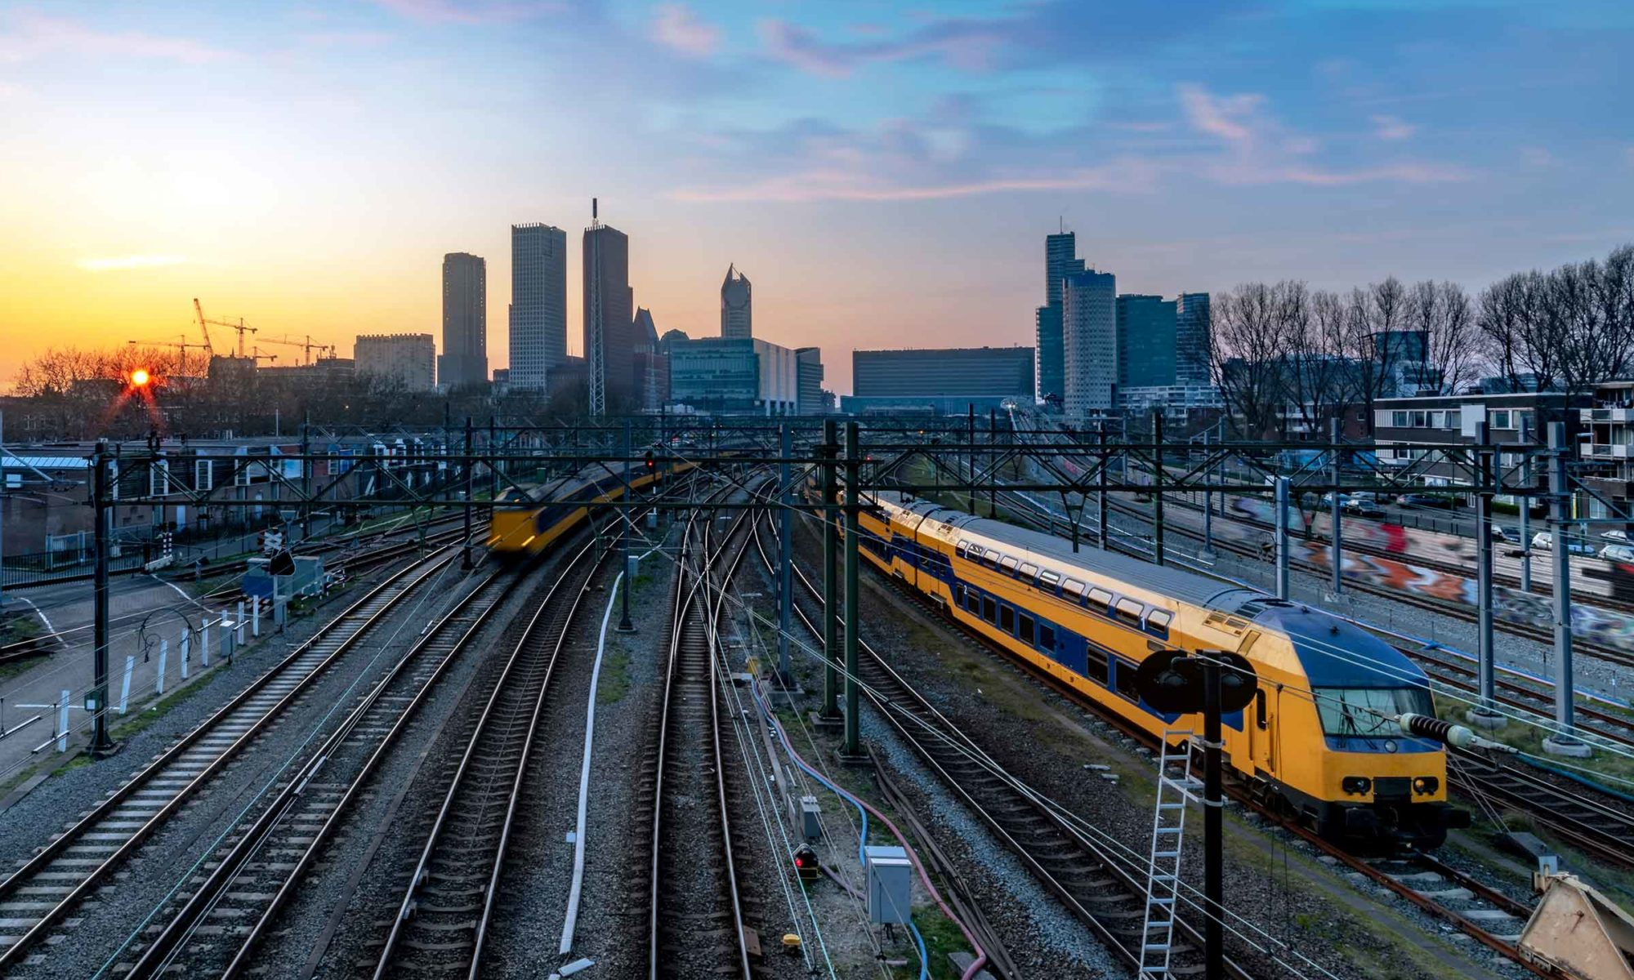

**Namen:**

**Nick Welles, Ben de Vries,**

**Zhu Weilin, Evan Verburg,**

**Carlo van Kessel en Sohail Shekhani**

**Klas: PD11**

**Proftaak groep: 22**

**Begeleider: Paul Aretz**

**Versienummer: 1.1**

# Inhoud

Inhoud 2

Versiebeheer 3

Onderzoek: 4

ProRail 4

NS 4

Ovzoeker 4

Insecam 4

Hoe ziet het er nu uit 5

Doelgroep 5

Hoe gaan wij het maken? 6

Design 7

Design ideeën 7

Iteratie 1 8

Design 1 8

Design 2 8

Design 3 9

Design 4 11

Feedback 12

Iteratie 2 12

Design 12

Feedback 13

Iteratie 3 14

Design 14

Feedback 15

Prototype: Interactieve website 15

Uitwerking prototype 15

Feedback 08-11-2021 16

# Versiebeheer

|  |  |  |  |
| --- | --- | --- | --- |
| Versiebeheer | **Datum** | **Naam** | **Aantekeningen** |
| 1.0 | 2-11-2021 | Carlo van Kessel | Initiële document |
| 1.1 | 2-11-2021 | Carlo van Kessel | Onderzoek, design en feedback notuleren |
| 1.2 | 3-11-2021 | Carlo van Kessel | Design 2 en feedback notuleren |
| 1.3 | 4-11-2021 | Carlo van Kessel | Design 3 en 4 gedocumenteerd |
| 1.4 | 09-11-2021 | Ben de Vries | Documentatie prototypes & feedback toegevoegd |
| 1.5 | 09-11-2021 | Carlo van Kessel | Doelgroep gedocumenteerd |
|  |  |  |  |

# Onderzoek:

In dit onderdeel hebben we gerelateerde sites bezocht en bekeken hoe deze er nu uit zien. Ook hebben we gekeken hoe bepaalde functionaliteiten nu uitgevoerd worden en wat er veranderd moet worden of mogelijk hergebruikt kan worden voor ons project.

## ProRail

Op de website maakt ProRail veel gebruik van de kleur: #b20a2f. Deze kleur staat vast aan ProRail en wordt overal voor gebruikt. Ze gebruiken wit en blauw en rood als hoofd kleuren. De website is duidelijk en overzichtelijk.

## NS

Op de website van de NS wordt er natuurlijk veel gebruik gemaakt van de gele kleur. De website wordt gebruikt om je reis te kunnen plannen en er staan veel artikelen op om op reis te gaan.

## Ovzoeker

[www.ovzoeker.nl](http://www.ovzoeker.nl)

Op deze website kan je live bussen en treinen volgen ook kan je de haltes zien van de bussen. Dit is handig om een overzicht te zien van wat er gebeurt.

## Insecam

[www.insecam.org/en/](http://www.insecam.org/en/)

Deze website laat zien hoe camera’s er uit kunnen zien, als je op een camera drukt dan zie je dat de camera eigenlijk foto’s door stuurt in plaats van een live soepel beeld. Dit willen wij anders doen omdat er hier goed gekeken moet worden wat er aan de hand is.

## Hoe ziet het er nu uit

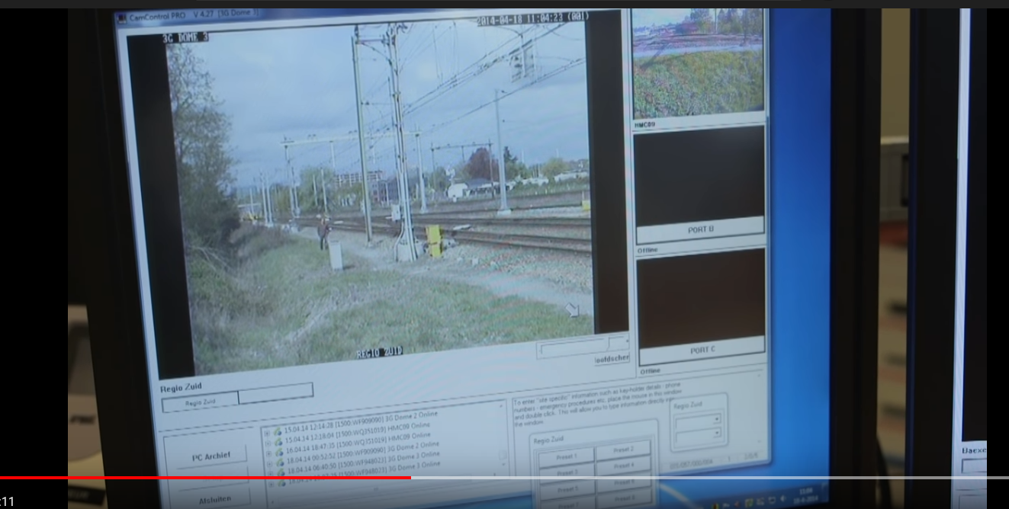Hoe ziet het er nu uit: bij deze spoorovergang heeft een bewaker een persoon opgevangen. Deze persoon loopt zonder toestemming langs het spoor. De bewaker heeft hulp ingeschakeld van ProRail medewerkers maar heeft ook gekeken of er een BOA in de buurt is.

Zo krijgen ze onder in het scherm meldingen over wat er gebeurt langs het spoor.

Baas van ProRail over spoorlopers:

“Op basis van de camerabeelden proberen we vast te stellen wie de spoorloper is. Is het bijvoorbeeld een man die iedere ochtend om zes uur zijn hond uitlaat of is het een verwarde vrouw in haar badjas? In het laatste geval geeft de verkeersleiding aan de machinist door dat ze langzamer en alleen op zicht moeten rijden. Op de man met zijn hond sturen we op een later moment een BOA af, die hem uitlegt dat het niet is toegestaan om naast het spoor te wandelen.”

## Doelgroep

Voor de doelgroep hebben wij onderzoek gedaan naar de verschillende websites van trein/spoor bedrijven, deze staan hier boven beschreven. Hierboven staat ook een screenshot van hoe het er nu uit ziet bij ProRail. Door deze screenshot kunnen we zien dat de programma’s vooral gebruikt worden door professionals. Het programma moet dus gebruikersvriendelijk en geoptimaliseerd worden voor de doelgroep van professionals die werken bij ProRail, dit betekent dat het programma niet gemaakt is voor mensen die buiten deze doelgroep vallen. Hieronder is te zien dat wij onze designs ook hier op hebben gebaseerd.

# Hoe gaan wij het maken?

Voor de interface gebruiken we verschillende programmeertalen. Zo gaan we HTML en CSS gebruiken, om de interface goed in vorm te maken gebruiken we Bootstrap. Zo kan het programma op elk scherm goed gebruikt worden. Om bijvoorbeeld de map in te laden met de camera’s gebruiken we deze website om de code in te laden: <https://leafletjs.com/> van de markers maken we camera’s waarmee de gebruiker dan op kan klikken.

# Design

## Design ideeën

Een kaart met waar camera’s staan, komt er een pop-up op het scherm gaat hij gelijk naar die camera en kan er worden beoordeeld.

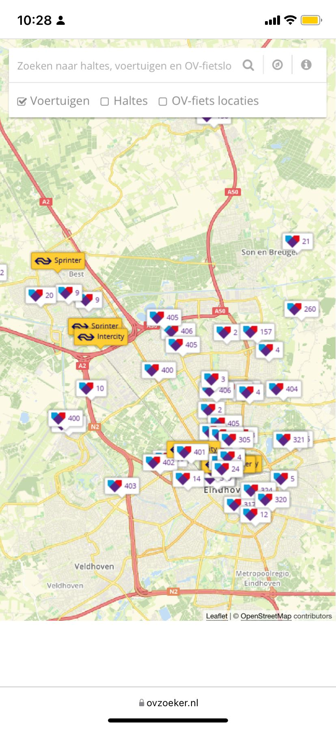

1. Een overzicht waar er verschillende camera’s op staan en deze switchen, is er beweging gedetecteerd dan komt er een pop-up en wordt die camera vergroot.
2. Een overzicht van camera’s en een lijst met pop-up waar en wat er aan de hand is met het spoor. Komt er een pop-up dan wordt hij weer naar de goede camera gestuurd en kan er beoordeeld worden of het een noodgeval is.
3. Een optie van design 1 waar er dus een kaart is maar waar er ook de optie is om een lijst te zien met pop-ups en een lijst met camera’s zoals bij een security screen van een winkel.

# Iteratie 1

## Design 1

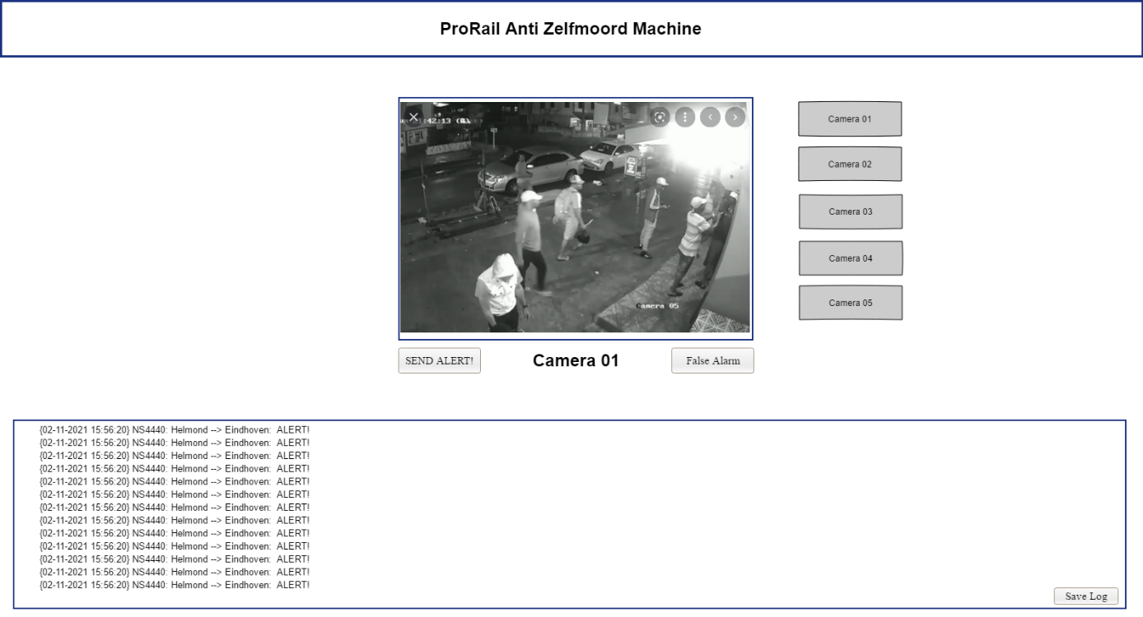Het eerste design is een simpel design waarbij de camera wordt geopend waar er een melding van komt. Onder wordt er een log bij gehouden en als je er op dubbel klikt ga je naar de camera.

## Design 2

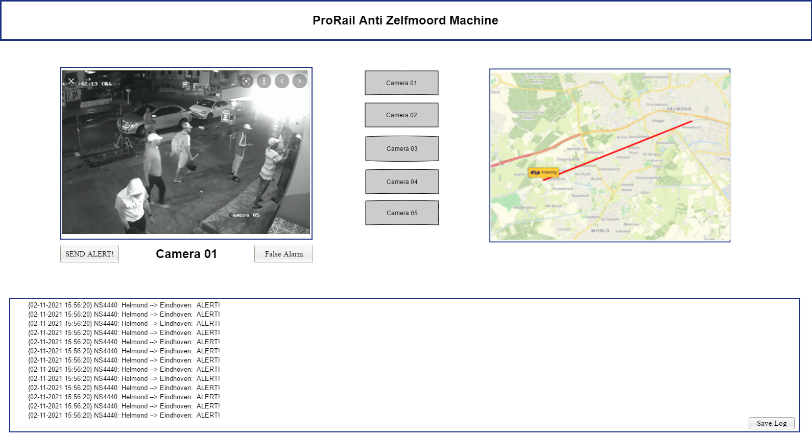Voor het tweede design hebben wij bedacht dat het ook handig is om te zien of er wel een trein aan komt.

## Design 3

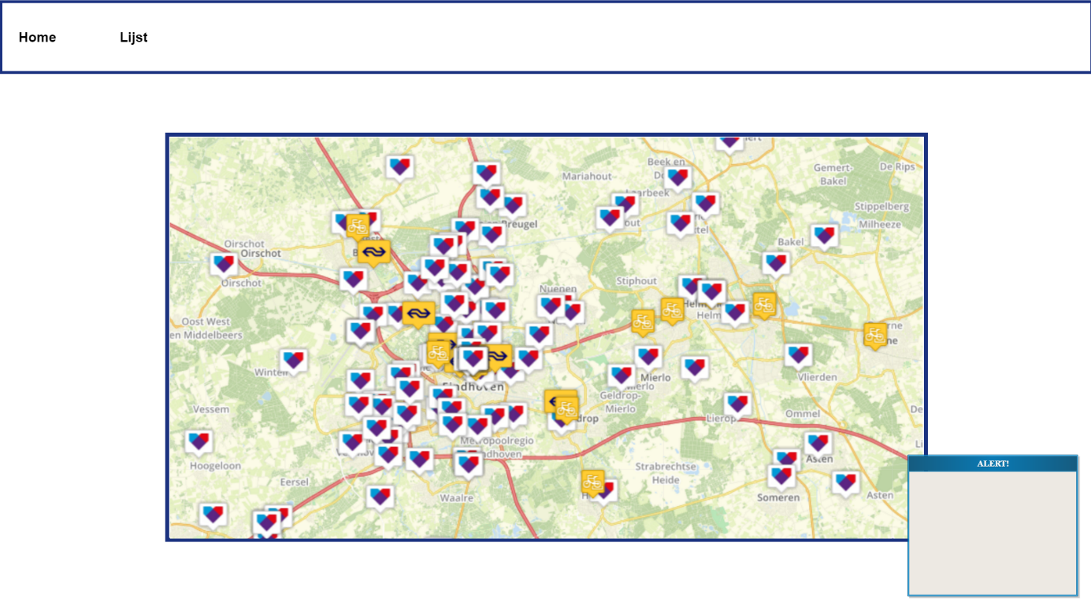Dit is de homepagina waar er een kaart staat van alle camera’s, rechtsonder komen de meldingen als er een onbevoegd persoon binnen de hekken van het spoor komt.

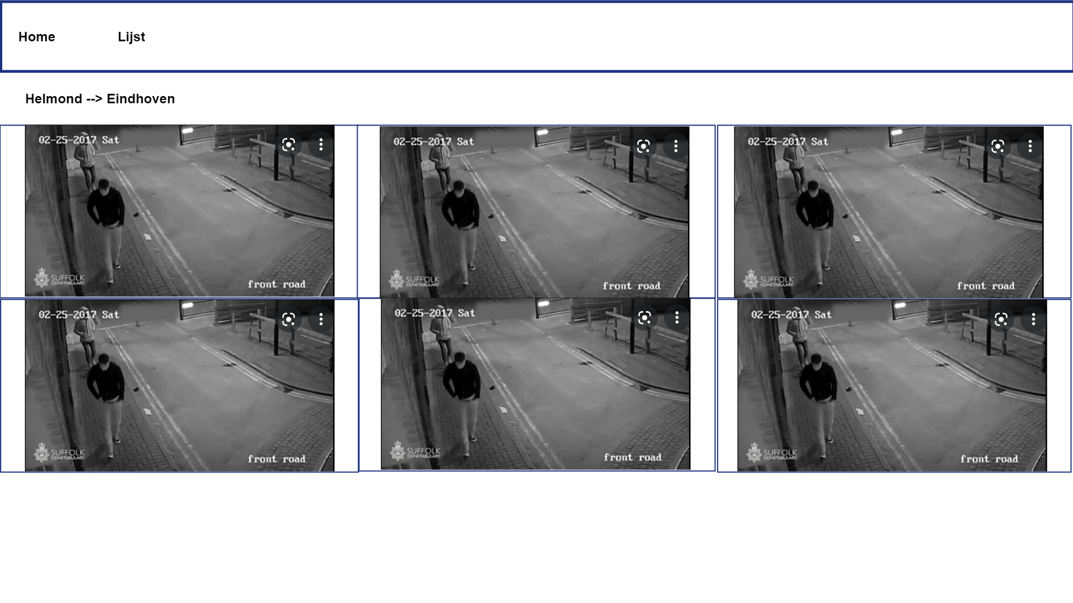Als de controle dan op de melding drukt wordt hij meteen naar de camera genomen waar hij het ongeval kan zien:

Hier worden dan de camera’s van dat spoor gepresenteerd. De centrale kan hier goed kijken of het een geval is van een suïcide persoon. Dan kan er een melding gestuurd worden naar de mogelijke machinist gestuurd worden om rustiger te rijden en goed op te letten.

Ook kan je hier een lijst zien met alle camera’s:

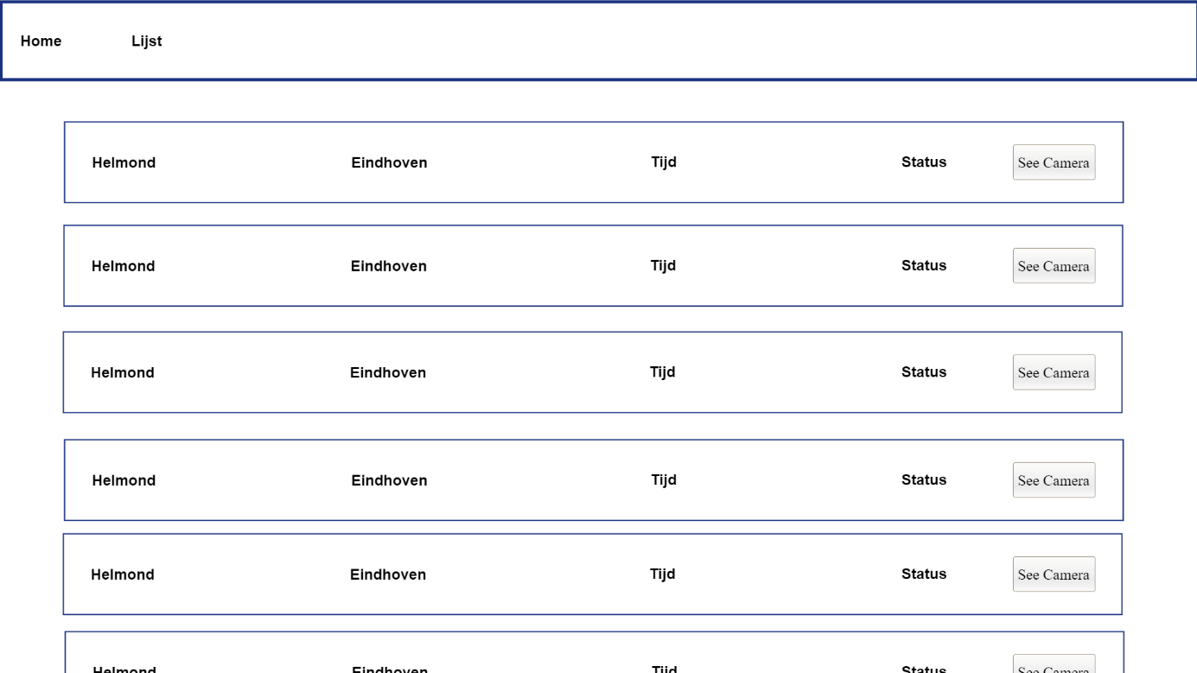

## Design 4

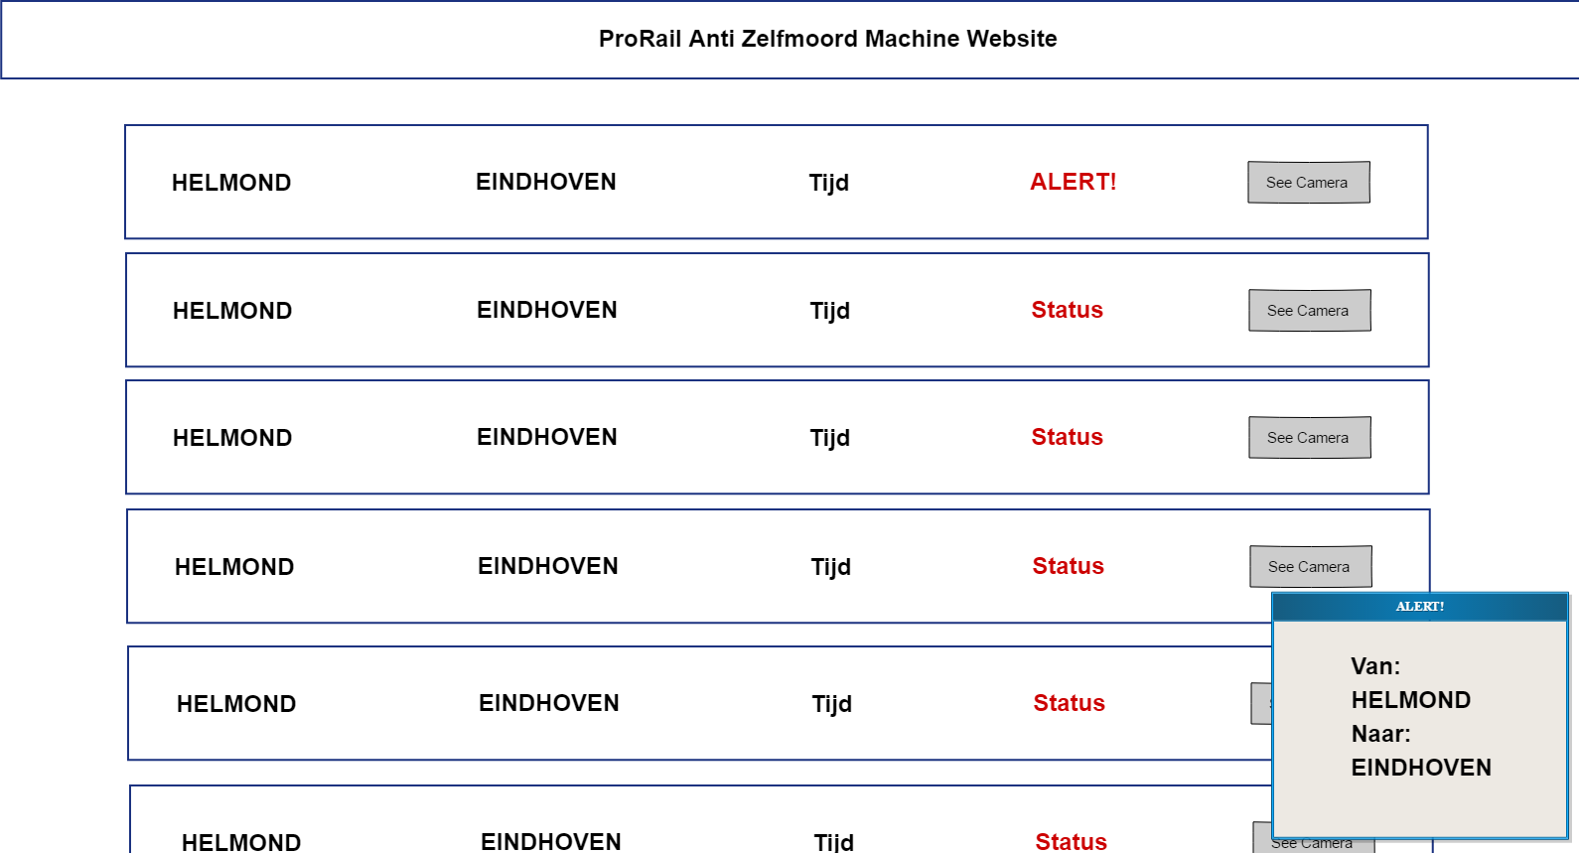In dit design is er een homepagina met alle ritten, de centrale krijgt hier een melding van een mogelijk ongeval. Dit ziet er dan zo uit:

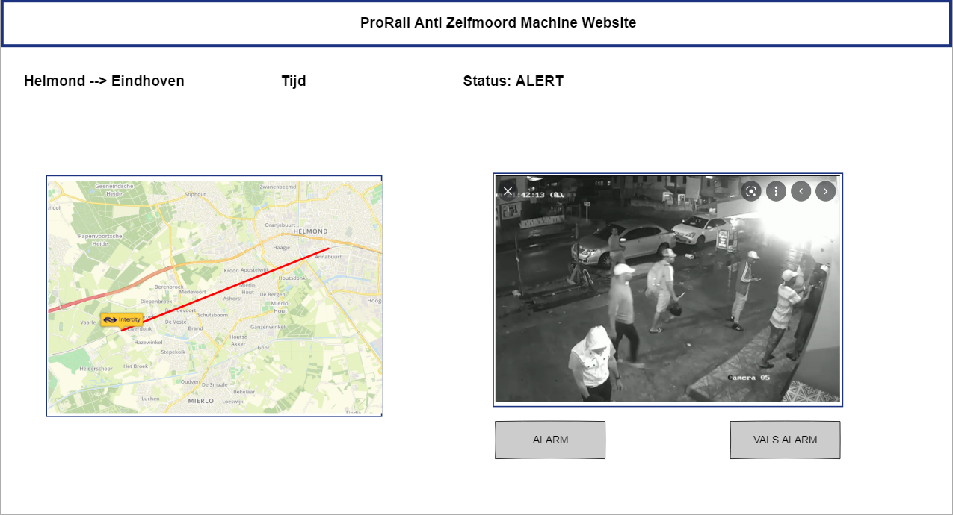De centrale kan dan bekijken of het een noodgeval is of niet, als het een noodgeval is wordt er een bericht gestuurd naar de machinist:

Hier kan de centrale zien aan de linker kant waar precies er een trein rijdt op dat spoort en rechts de camera die iets heeft opgepakt.

## Feedback

Het design met de grote map was heel goed en duidelijk, de map van de eerste willen we graag op het hele scherm. Deze moeten camera’s laten zien die er hangen. Links kan er een balk met een log van alle meldingen. Als er een melding komt wordt de camera op de map rood en als er op een camera wordt gedrukt komt ervan uit rechts een pop up met de camera die iets heeft opgemerkt en kan er een melding gemaakt worden als er ongeval is.

# Iteratie 2

## Design

Op de feedback die we hebben gekregen van iteratief 1 hebben we een nieuw design gemaakt. Deze heeft een voorpagina waar er aan de linkerkant een log met alle meldingen die binnen komen.

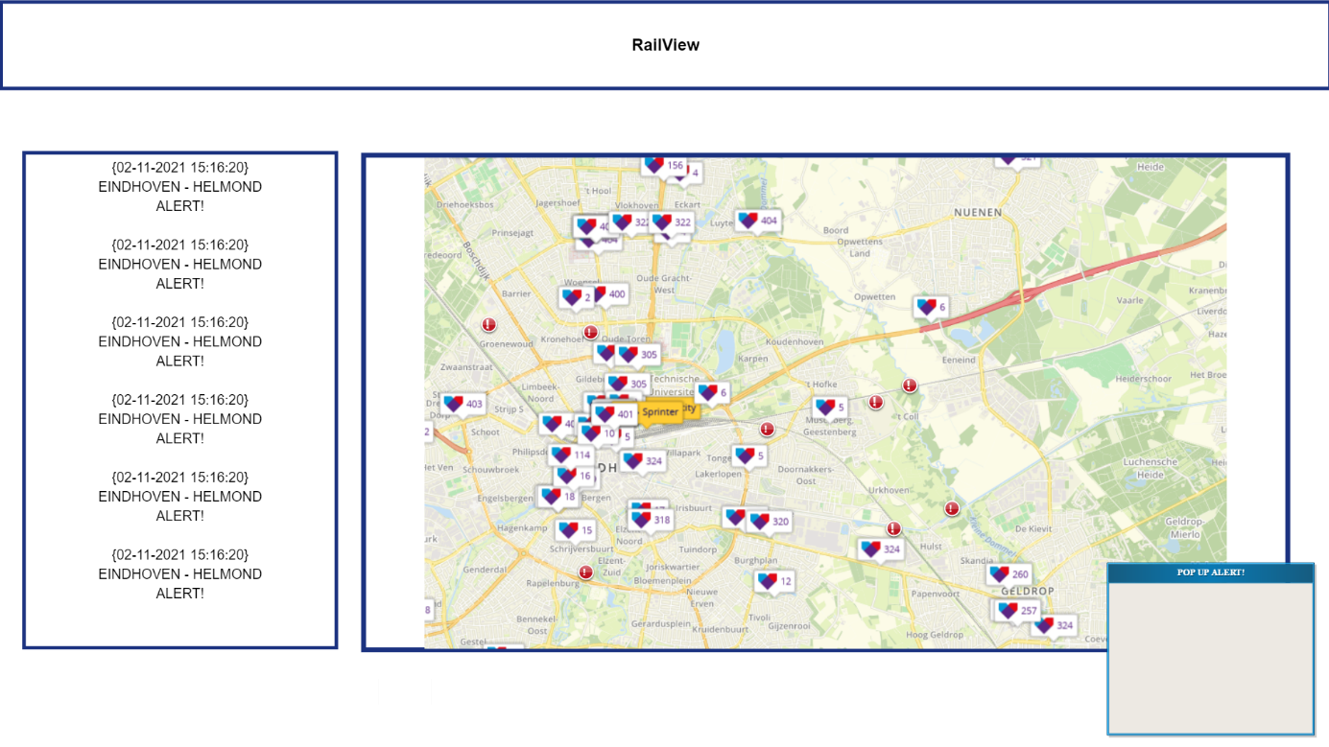Rechts van het scherm is een grootte map te zien met gele camera’s deze laten zien waar er camera’s hangen. Als er een melding binnen komt wordt de camera rood en komt er een melding onder in het scherm:

Als de gebruiker op 1 van deze meldingen klikt dan komt er een pop-up:

Hierop ziet de gebruiker links een groot camera beeld met actueel beeld. Rechts kan de gebruiker zien of er wel een trein aankomt. Bij de knoppen kan de gebruiker kiezen of er een melding naar de machinist moet gaan en of er misschien de politie bij gehaald moet worden:

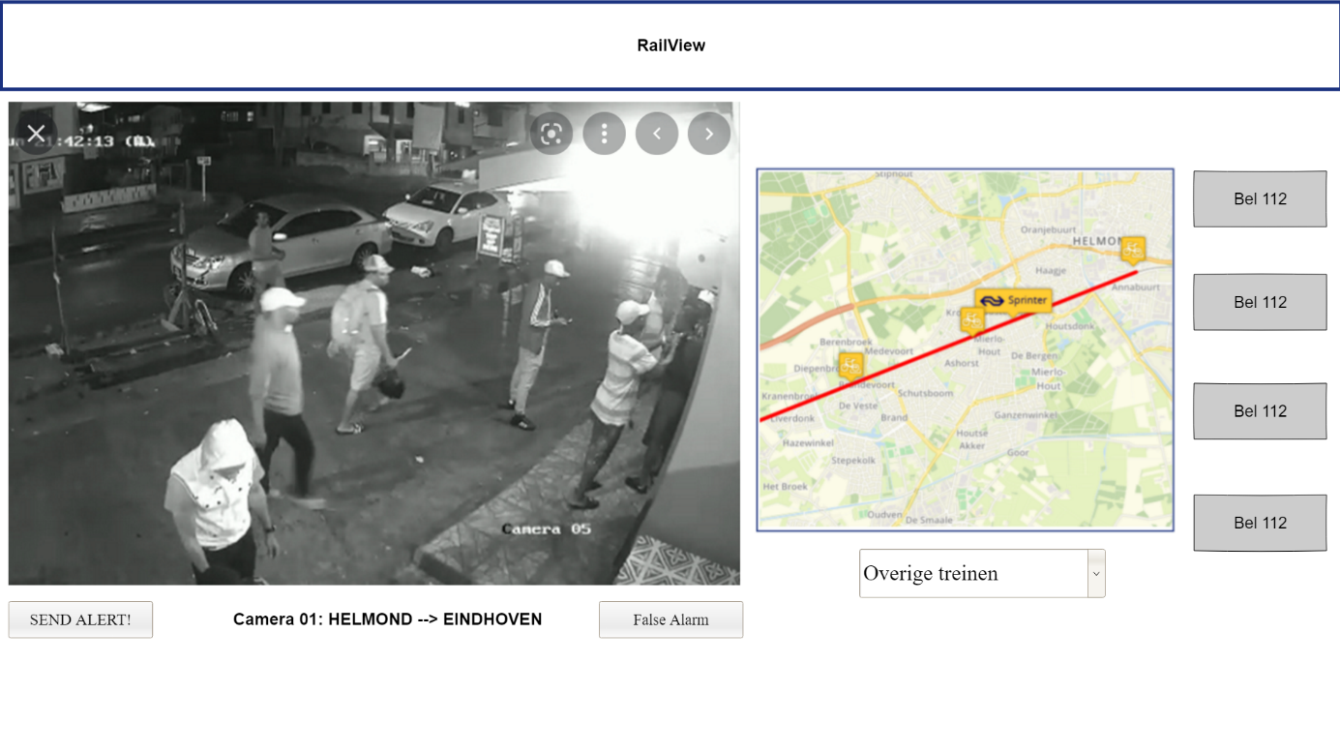

## Feedback

Voor de pop-pop moet er minder komen te staan. Hier komt alleen de camera en de send alert en fake alert buttons. Zo wordt de log van de hoofdpagina iets kleiner en komt er hier onder buttons te staan van bel 112 of meld naar de machinist. Deze buttons kunnen alleen aangeklikt worden als er een pop-up is. Op de homepagina als er een camera is geselecteerd dan wordt er op de map alleen die trein en route duidelijk gemaakt.

# Iteratie 3

## Afbeelding met kaart Automatisch gegenereerde beschrijvingDesign

## Feedback

Voor de pop-up moest de camera meer langs de rand komen, zo als het scherm kleiner wordt dan blijft hij zo groot mogelijk.

# Prototype: Interactieve website

## Uitwerking prototype

Op basis van iteratie 3 en de feedback dat we gekregen hebben, hebben we een werkende prototype gemaakt.

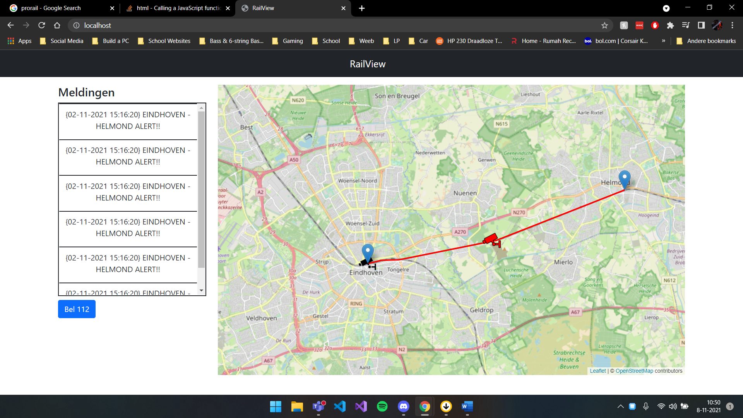

Bovenstaande afbeelding laat de hoofdpagina zien. Hierin worden meldingen getoond en is er de mogelijkheid om 112 te bellen. Verder staat er op de kaart alle camera’s die aangesloten zijn. Zwarte camera betekent dat er niks aan de hand is. Maar zodra de camera rood wordt moet er ingegrepen worden aangezien hier onverwachte bewegingen worden gedetecteerd.

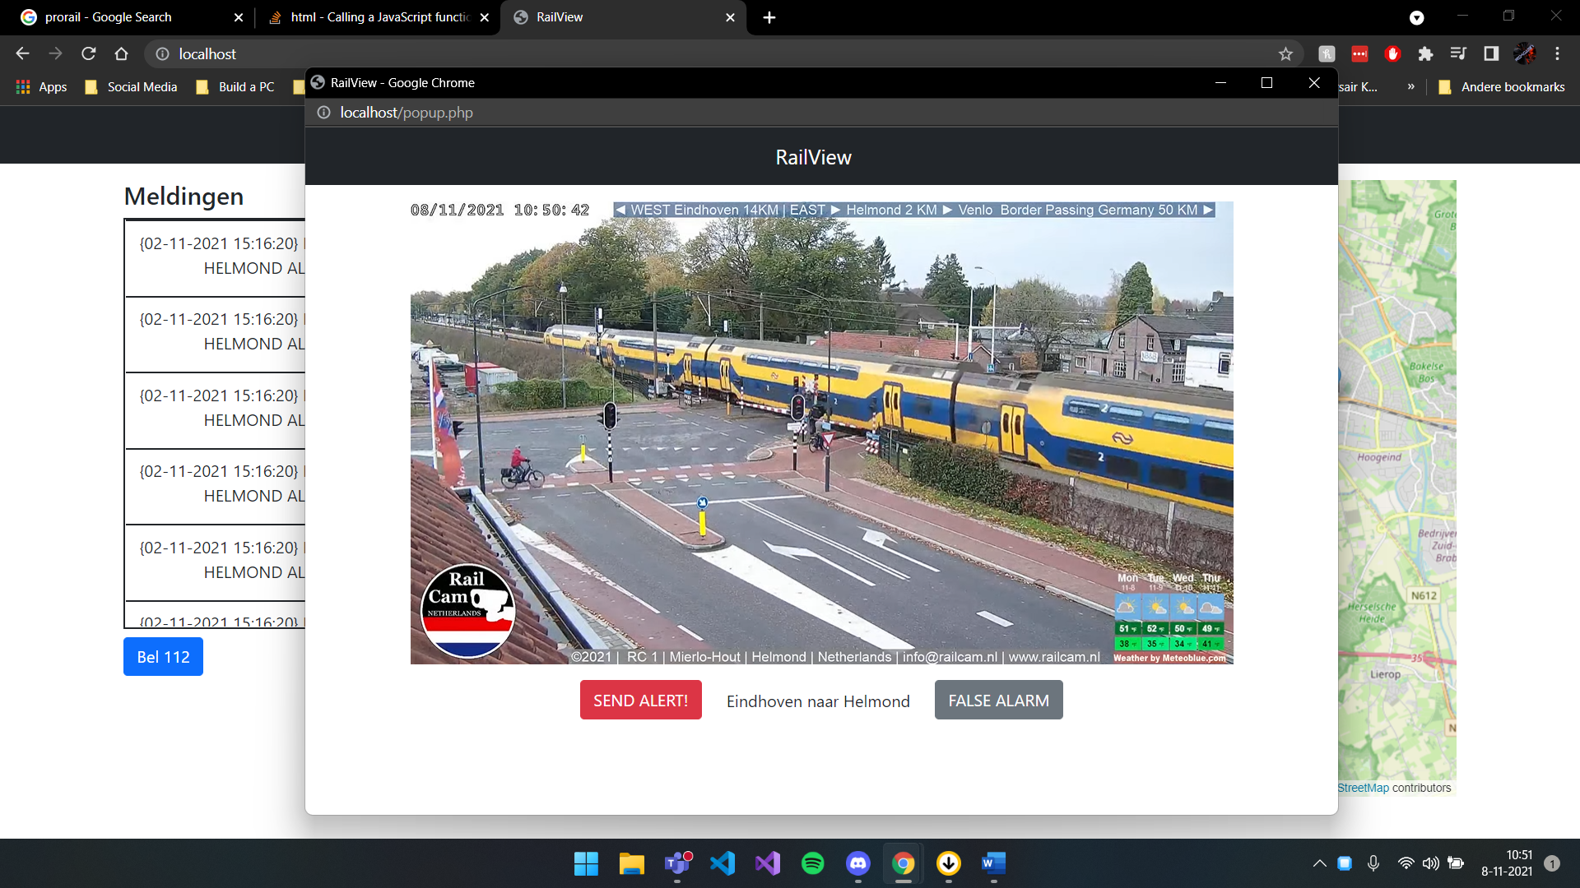

Hierboven staat een afbeelding van de Pop-Up pagina. Hierin wordt een simpele live camera getoond en kan de gebruiker beslissen of het een vals alarm is of niet. Verder wordt ook de route getoond

## Feedback 08-11-2021

De leraar gaf ons feedback op de site. Hij vond de prototype erg netjes. We moesten wel onze keuze van het design beter onderbouwen. Dit is bovenaan het document gedocumenteerd. Ons design is gebaseerd op applicaties en websites die gebruikt worden bij ProRail/NS.